Вакцинация во время беременности
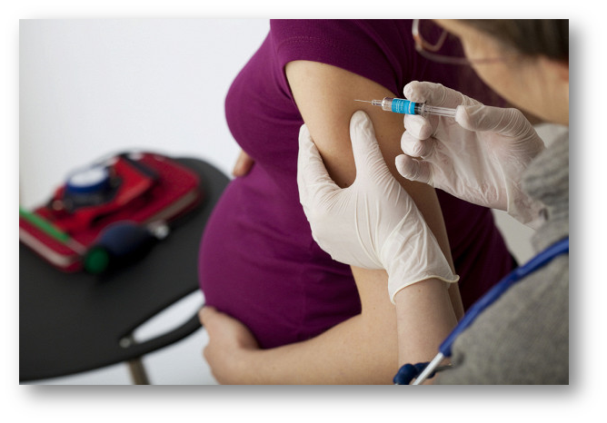
Приходя в женскую консультацию для постановки на учет по беременности, не каждая женщина имеет информацию о вакцинации, которая проводилась ей в детстве. О заболеваниях, перенесенных в детском возрасте, помнит также далеко не каждая.
Врачи назначают лабораторные исследования, позволяющие выявить наличие антител к интересующему инфекционному заболеванию. Исходя из этих данных, принимается решение о дальнейшей вакцинации беременной.
Беременность не является противопоказанием к проведению вакцинации.
Вакцинация не проводится в I триместре беременности, но в случае, если эпидемическая обстановка все таки требует введения вакцины, вакцинация допустима, но введены могут быть все вакцины, кроме «живых» (противогриппозная, противостолбнячная, пневмококковая).
На этапе планирования:
Если беременность планируется, и сведений о вакцинации нет, то за 3-6 месяцев необходимо провести вакцинацию против краснухи, кори, паротита (КПК).
Чем опасны эти инфекции для беременной?
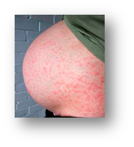Корь, перенесенная во время беременности, повышает риск преждевременных родов, мертворождений.
Краснуха у беременной часто становится причиной развития аномалий плода, а также может привести к преждевременным родам, выкидышам, мертворождению.
Эпидемический паротит, перенесенный в I триместре беременности повышает риск смертности плода.
За 1 месяц до наступления беременности – против ветряной оспы.
Инфекция опасна как для самой женщины, так и для плода. Ветряная оспа может вызвать патологию зрения, а также задержку умственного и физического развития плода.
За 6 месяцев до наступления беременности – против гепатита В.
Во время беременности:
Заразиться гепатитом В можно через нестерилизованные медицинские и косметические инструменты (например во время маникюра), при бытовых контактах с кровью инфицированного человека, при половых контактах и т.д.
Вакцина против гепатита В не содержит живого вируса, она безопасна для плода. Во время беременности вакцинация против гепатита В может быть рекомендована только женщинам, входящим в группу высокого риска по инфицированию гепатитом В (если опасность заражения исходит от кого-то из близких).
Гепатит А.
Вирус гепатита А передается через предметы общего пользования, а также через зараженную воду и продукты.
Грипп. Вакцинация против гриппа проводится ежегодно.
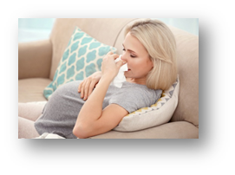Доказано, что вакцинация женщины против гриппа во II и III триместрах беременности обеспечивает детям первых месяцев жизни эффективную защиту против гриппа.
В настоящее время в соответствии с Приказом Минздрава России от 21.03.2014 № 125н "Об утверждении национального календаря профилактических прививок и календаря профилактических прививок по эпидемическим показаниям" иммунизация беременных включена в контингенты, подлежащие иммунизации против гриппа в РФ.
Беременные входят в группу высокого риска по неблагоприятному течению респираторных вирусных инфекций, среди которых грипп является лидирующим заболеванием, часто заканчивающимся трагично как для самой беременной, так и для её будущего ребёнка.
Большинство летальных исходов наблюдается в третьем триместре беременности, как наиболее критичном периоде беременности для женщины в плане трудно предсказуемого исхода гриппа.
Пневмония – одно из распространенных осложнений гриппа, не обходящее стороной беременных. Во время беременности такое осложнение лечить опасно (не все антибиотики разрешены к использованию во время беременности, а для лечения пневмонии применяются сильные антибактериальные средства).
Смертность регистрируется чаще среди младенцев, родившихся от больных гриппом женщин (39:1000 рождений), в сравнении с таким же показателем у детей от неинфицированных гриппом матерей (7:1000 рождений).
Ежегодная вакцинация беременных против гриппа не имеет противопоказаний, не оказывает негативного влияния ни на состояние беременной , ни на плод.
Дифтерия, столбняк.
Вакцинация против этих заболеваний проводится в случае травмы, укуса животных (экстренная профилактика). Вместо вакцины применяется специфический иммуноглобулин – готовые антитела.
Но: в случае, если вакцинация против дифтерии и столбняка была проведена менее 5 лет назад – беременная женщина защиту уже имеет.
Коклюш.
Проведение вакцинации против коклюша возможно после 27-й недели беременности
Бешенство.
Заражение происходит при укусе больным бешенством животным. В связи с тем, что вирус бешенства при развитии инфекции в 100% случаев приводит к летальному исходу, экстренная вакцинация, в том числе беременных, является жизненно необходимой.
Вакцина против бешенства не содержит живых вирусов, поэтому ее применение безопасно. При тяжелых укусах и травмах дополнительно вводится специфический иммуноглобулин.
Категорически нельзя вакцинировать беременных женщин против:
- туберкулеза (БЦЖ);
- менингококковой инфекции;
- кори, краснухи, паротита (КПК);
- ветряной оспы;
- брюшного тифа.
Вакцинация – это важно.
Если Вы планируете беременность – убедитесь в том, что Ваш организм под защитой.

